KRAITEC® top drain plus Bautenschutz- und Drainagematte

KRAIBURG Relastec

Eigenschaften

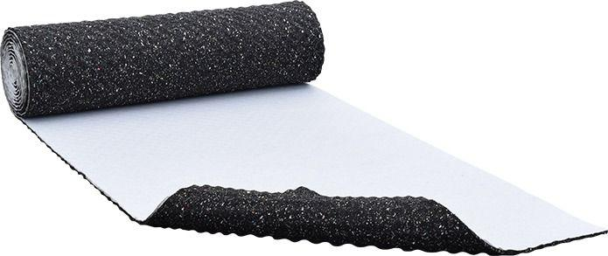

GTIN:

4260078746873

HAN:

06680000

Belastbarkeit

befahrbar, begehbar

Farbton

schwarz

Oberfläche

profiliert

Produkt

Schutzlage

Werkstoff

Gummigranulat, Polyurethan (PUR)

Breite (mm)

1.200,00

Länge (mm)

10.000,00

Stärke (mm)

12,00

Brandverhalten

B2, Efl

Chemische Beständigkeit

chemikalienbeständig gem. Herstellerangabe, laugenbeständig, säurebeständig

Kaschierung

einseitig

Wasserbeständigkeit

salzwasserbeständig, wasserdurchlässig

Werkstoff Kaschierung, Beschichtung

Vlies

Dichte (kg/m³)

700,00 - 800,00

Temperaturbeständigkeit (°C)

-30,00 - 80,00

Zugfestigkeit (N/mm²)

0,50

Material

Gummigranulat auf Recyclingbasis (typischer Gummigeruch möglich) mit Polyurethan gebunden

Anwendungen

Flachdächer | Begrünte Flachdächer | Schutzlage unter PV-Anlagen

Recyclinganteil

> 80 %

Reißdehnung

ca. 40%

Einsatzort

außen

Eigenschaften

wasserverträglich

Wasserspeichervermögen (l/m²)

ca. 3.11